子どもの健全育成を支える仕事や活動内容を学ぶとともに、少年
補導を体験してみませんか？

・子どもたちを取り巻く環境は、今どうなっているの？
・補導活動は、どんな人が、どんな場所で行っているの？
・子どもの健全育成を支える仕事や活動を知りたい！

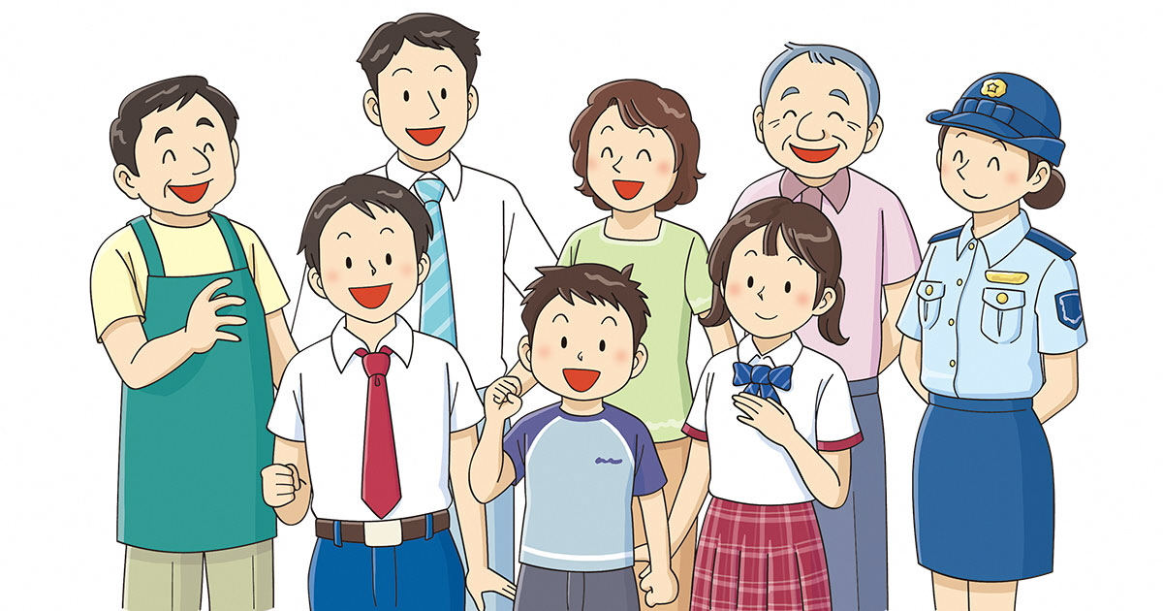
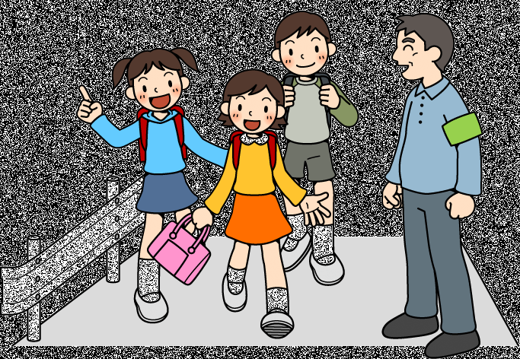

子どもたちの健全育成を目指し働く人や補導活動に携わる方々と、大学生等が一緒に「ボランティア補導」を行い、交流を通じて、仕事内容や地域による見守りの重要性を学びます。

１ 日 時 令和７年１０月２５日（土） １４：００～１６：００
※小雨決行。ただし、警報発令時は中止とします。
※感染症拡大など安全に実施できない場合は中止とします。

２ 活動内容 ・岐阜県警少年育成支援官の方からの講義
・少年育成支援官さんやエールぎふ職員、岐阜県警や岐阜市教育委員会の少年補導員の方々との交流
・ＪＲ岐阜駅周辺や繁華街で補導活動（声かけ活動）

３ 応募締切 １０月１０日（金） 約３０名（先着順）

▶ 問合せ先 社会・青少年教育課 TEL 058-214-2367

